مضاعفة العدد 3 وعد العدد3
(الصف الثاني)
المثال 1
إذا كان لساق البرسيم الواحد 3 أوراق ، فاحسب عدد الأوراق الموجوده في 2 ، 3 ، 4 ، 5 ، 6 ، 7 ، 8 ، 9 ، 10 ساق؟
توضيح باستخدام الصور | حساب
 | تجميع | ضرب
 | 3 | 1 · 3 = 3
 | 3 + 3 | 2 · 3 = 6
 | 3 + 3 + 3 | 3 · 3 = 9
 | 3 + 3 + 3 + 3 | 4 · 3 = 12
 | 3 + 3 + 3 + 3 + 3 | 5 · 3 = 15
 | 3 + 3 + 3 + 3 + 3 + 3 | 6 · 3 = 18
 | 3 + 3 + 3 + 3 + 3 + 3 + 3 | 7 · 3 = 21
 | 3 + 3 + 3 + 3 + 3 + 3 + 3 + 3 | 8 · 3 = 24
 | 3 + 3 + 3 + 3 + 3 + 3 + 3 + 3 + 3 | 9 · 3 = 27
 | 3 + 3 + 3 + 3 + 3 + 3 + 3 + 3 + 3 + 3 | 10 · 3 = 30

 | ساقي البرسيم لكل 3 أوراق | 2 · 3 = 6
ويمكن كتابتها على هذا الشكل:
 | 3 أوراق لكل ساق | 3 · 2 = 6
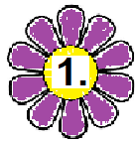

املأ الفراغات في الجدول:
3 | · | 3 | = |  |  | 3 | · |  | = | 15
5 | · | 3 | = |  |  |  | · | 4 | = | 12
1 | · | 3 | = |  |  | 3 | · |  | = | 24
4 | · | 3 | = |  |  |  | · | 3 | = | 9
2 | · | 3 | = |  |  | 3 | · |  | = | 3
8 | · | 3 | = |  |  | 3 | · | 7 | =
6 | · | 3 | = |  |  |  | · | 9 | = | 27
10 | · | 3 | = |  |  | 3 | · |  | = | 18
7 | · | 3 | = |  |  |  | · | 10 | = | 30
9 | · | 3 | = |  |  |  | · | 2 | = | 6

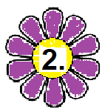
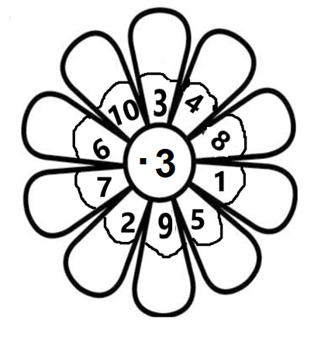
اضرب واستخرج الناتج ثم لون حسب رغبتك:

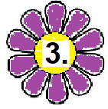
هناك 3 قبعات على المشجب الواحد, فكم عدد القبعات الموجوده على المشاجب الـ5
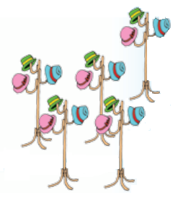
احسب:
_____________________________
الإجابه:
______________________________
______________________________
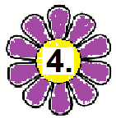
احسب ما هو الرقم:
- 3 أضعاف لرقم 7

______________________________________________________
- 5 أضعاف الرقم 3

______________________________________________________
- 3 أضعاف الرقم 8

______________________________________________________
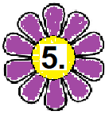

تصنع آنا 3 علب مزخرفة كل يوم. كم عدد العلب المزخرفة التي صنعتها في 9 أيام؟
الحل:
______________________________________________________
الجواب:
_______________________________________________________

